Instruções da aplicação Plan4Flex
Na Goodmorning utilizamos o Plan4Flex para partilhar consigo toda a informação.
Vários assuntos são organizados e comunicados na aplicação. Você pode pensar em:
- Vídeos de instruções. Você verá um pequeno vídeo em diferentes idiomas explicando as regras quando vier trabalhar na GoodMorning
- Minha agenda: você pode ver quando, onde e a que horas está agendado.
- Meus documentos: contrato de trabalho, contrato de aluguer, recibos, extratos anuais, etc. Você deve assinar os documentos digitalmente. Ao abrir documentos, sua senha é solicitada para sua privacidade.
- Minhas correspondências: aqui você pode tirar sua dúvida e lhe enviaremos mensagens. Você pode escrever uma mensagem curta e clara com as correspondências sobre as quais se trata sua dúvida e adicionar fotos. Para atendê-lo o mais rápido possível, é importante que escolha o tipo certo de assunto:
- Instalação: relatórios sobre transportes, carros, casas, defeitos, danos, etc.
- Helpdesk: outras perguntas.
- Planeamento: perguntas sobre o trabalho.
- Solicitação de férias: pedidos de férias.

Antes de começar no Goodmorning, você receberá os dados de login em seu endereço de e-mail pessoal.

O código do cliente é Goodmorning, seu nome de login é o seu número de folha de pagamento (número de funcionário) e você deve alterar sua senha temporária imediatamente. Você esqueceu sua senha? Clique no botão Redefinir ( Reset) senha e você receberá uma senha temporária, que será enviada para seu endereço de e-mail.

Deseja mais informações sobre o Goodmorning e o documento; Vá para https://goodmorning.eu/en/how-it-works/

Instrução Plan4Flex passo a passo
Passo 1.  Baixe a aplicação Plan4Flex. | Passo 2.  Abra a aplicação Plan4Flex.  Digite ‘’Goodmorning’’ no código do cliente.
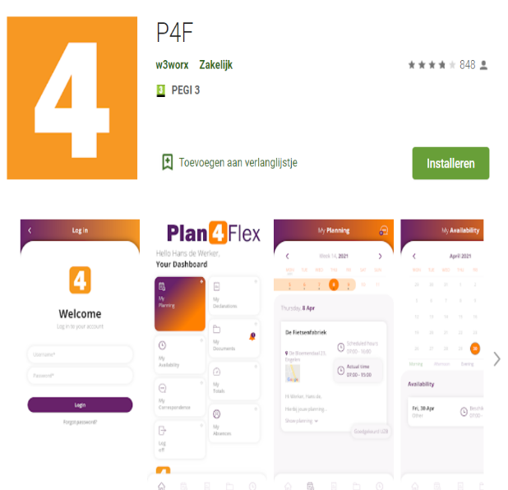 | 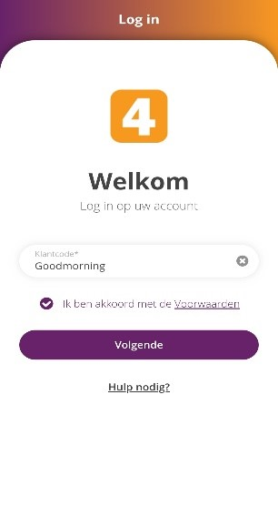
Etapa 3.  Abra o e-mail de instruções em sua caixa de correio. | Passo 4.  Digite o nome de usuário e a senha que você recebeu em seu e-mail de instruções. Em seguida, clique em “Login”. Na próxima tela você será solicitado a escolher uma senha pessoal. Isso deve ser inserido duas vezes. Anote a senha pessoal para você.
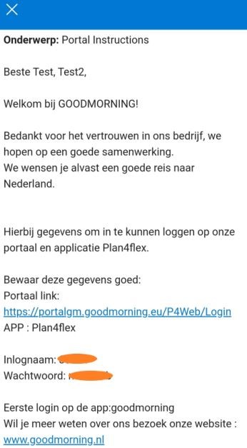 | 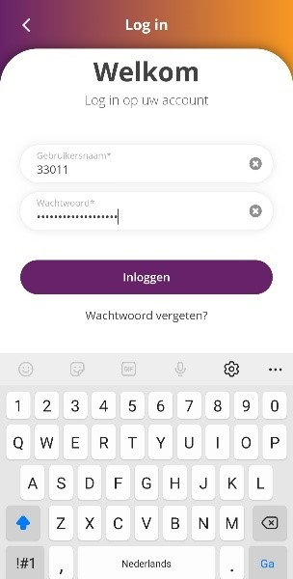

Etapa 5.  Depois de fazer login, você poderá ver imediatamente o menu principal. A partir daqui você pode ter acesso a diferentes seções da aplicação. | Planeamento  Ao abrir “Minha agenda” no menu principal, é exibido o dia da semana atual. Abaixo você encontra o horário de funcionamento, linhas e a localização do cliente.
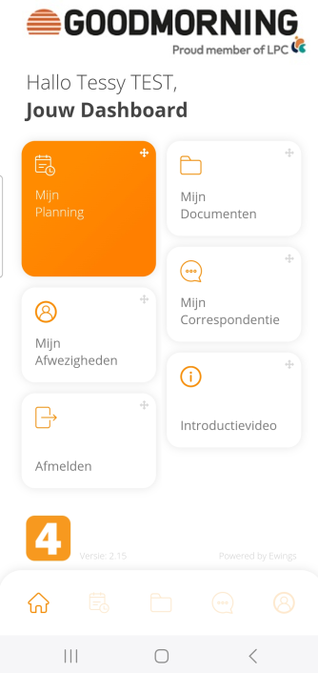 | 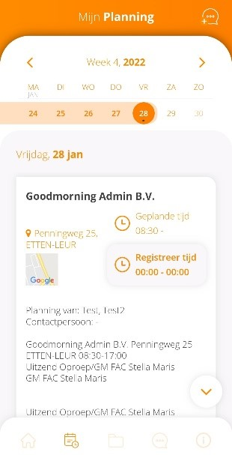
Minha correspondência – Passo 1.  Abra Minha correspondência no menu principal. Clique no canto superior direito e a tela abaixo será aberta. Em seguida, clique atrás de Tipo. | Minha correspondência – Passo 2.  Clique no tópico de seu interesse no menu suspenso.
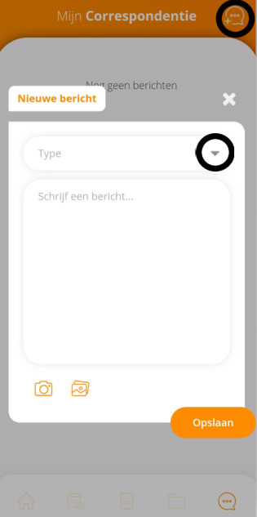 | 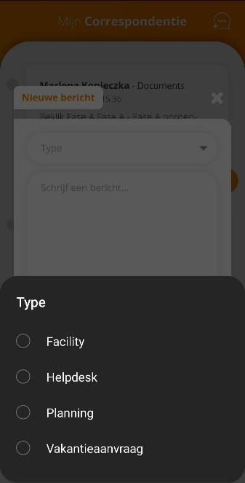
Minha correspondência – Passo 3.  Descreva sua mensagem/pergunta da forma mais clara possível. Em seguida, clique em “Guardar”. | Minha correspondência – Passo 4.  Em “Minha correspondência” você terá uma visão geral das mensagens que enviou e das respostas que receberá. Além disso, também há mensagens de Goodmorning para você, como novos documentos, novos planeamentos e dúvidas ou comunicados.
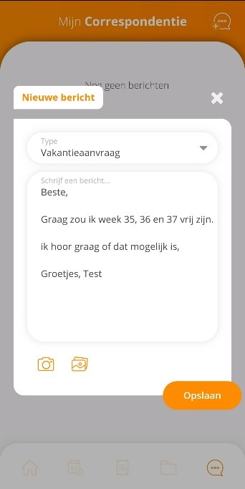 | 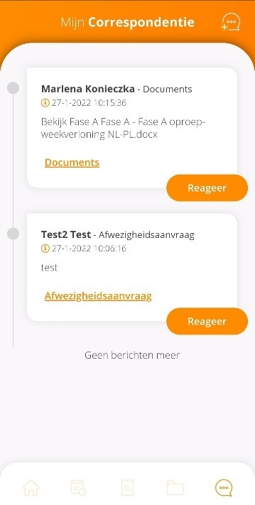

Meus documentos – Passo 1.  Clique em “Meus Documentos” no menu principal. Você deve inserir sua senha em relação à privacidade. A aplicação abre então uma visão geral com seus documentos pessoais. | Meus documentos – Passo 2.  Agora você tem uma visão geral de todos os documentos que o GOODMORNING preparou para você. Abra esses documentos e assine quando necessário. Novos documentos possuem um círculo laranja, isso significa que você precisa abrir e assiná-los. Não assinar os documentos pode ter consequências no seu salário
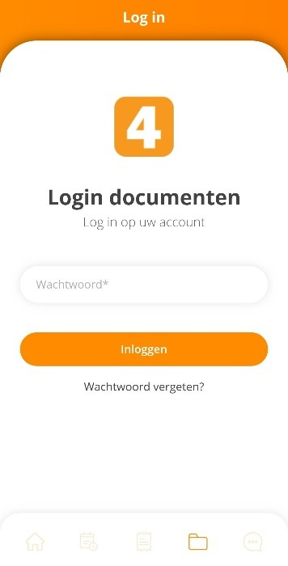 | 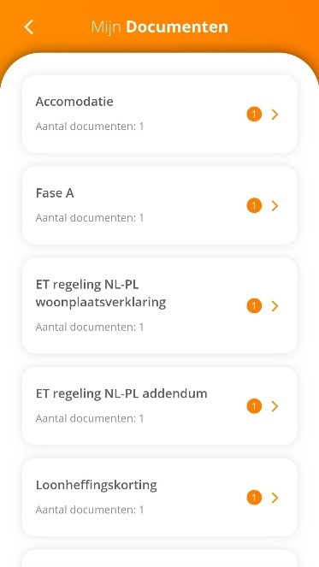
Meus documentos – Passo 3.  O documento será aberto quando você clicar nele. Você deve ler o documento atentamente. Se estiver escrito “Assinar” abaixo do documento, clique nele. Clique na caneta. | Meus documentos – Passo 4.  Agora você pode colocar sua assinatura digital. Em seguida, você deve clicar em “Confirmar”.
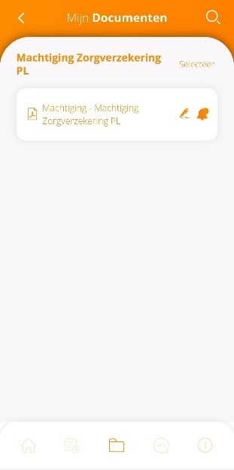 | 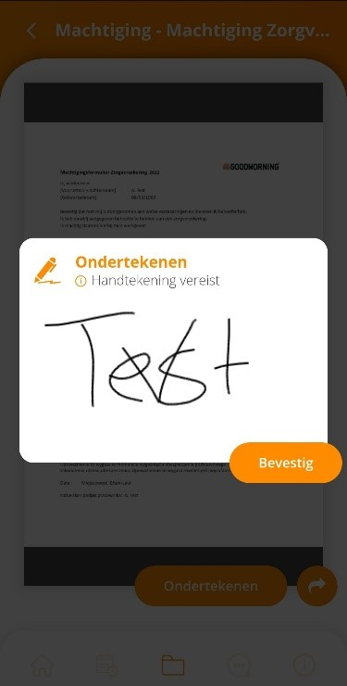

Minhas ausências – Passo 1.  Na página inicial, o botão passa a ser Minhas ausências adicionadas. Clique no botão. | Minhas ausências – Passo 2.  Você verá esta tela, clique no ícone +
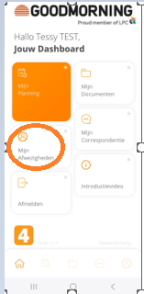 | 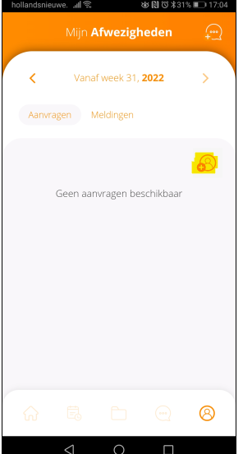

Minhas ausências – Passo 3.  Clique em Férias e clique em Avançar | Minhas ausências – Passo 4.  Clique no calendário e insira a data de início e a data de fim das férias.  Clique em Guardar.
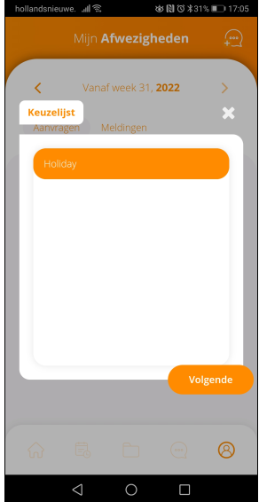 | 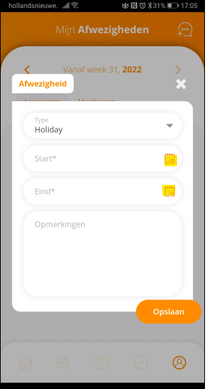
Minhas ausências – Passo 5.  Depois vem uma tela com a hora. Ajuste o horário para 06:00 (início do seu turno) | Minhas ausências – Passo 6.  Você vê o status Novo, você requisitou as férias.  Caso o intercedente tenha aprovado o pedido, o status passa de novo para aprovado, então as férias são definitivas.  Você também receberá uma mensagem sobre isso, que estará na área dos documentos
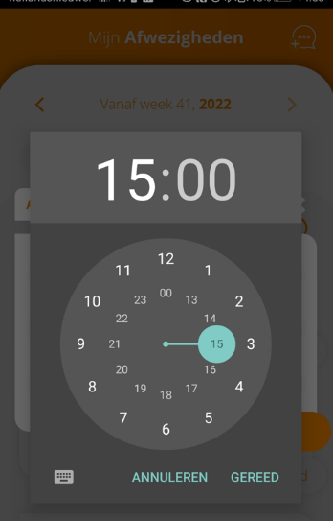 | 